**МИНОБРНАУКИ РОССИИ**

**Санкт-Петербургский государственный**

**электротехнический университет**

**«ЛЭТИ» им. В.И. Ульянова (Ленина)**

**Кафедра МОЭВМ**

отчет

**по лабораторной работе №7**

**по дисциплине «Операционные системы»**

**ТЕМА: ПОСТРОЕНИЕ МОДУЛЯ ОВЕРЛЕЙНОЙ СТРУКТУРЫ**

|  |  |  |
| --- | --- | --- |
| Студент гр. 6381 |  | Токун М. С. |
| Преподаватель |  | Губкин А.Ф. |

Санкт-Петербург

2018

# **Цель работы.**

Исследование возможности построения загрузочного модуля оверлейной структуры.

# **Ход работы.**

## **Описание данных**

**ErrorMem7 (8, 9)** – сообщения о возможных ошибках при подготовке места в памяти.

**OverlayPath –** путь до оверлея.

**DTA –** сведения DTA

**KeepPSP –** сохраненный PSP

**Path –** сообщение о выводе пути

**ErrorCall2 (3) –** сообщения об ошибках в поиске исполняемого файла

**ErrАlloc –** ошибка при выделении памяти.

**SegmentAdr –** сегментный адрес освобожденного блока памяти.

**OverlayAdr –** адрес вызова оверлея.

**ErrorLoad1 (2, 3, 4, 5, 8, 10) –** ошибки в загрузке файла оверлея.

**Overlay1 (2) –** названия оверлеев.

## **Описание функций**

**FREE_MEMORY** – подготавливает место в памяти.

**FIND_PATH** – находит путь до оверлея и его записывает.

**MEM_OVERLAY_SIZE** – получает размер файла оверлея и выделяет память.

**CALL_OVERLAY** – загружает оверлей в выделенную память и освобождает память

**WRITE** – процедура для вывода строки на консоль.

## **Описание алгоритма**

Сначала подготавливается место для оверлея в памяти, потом находится путь к оверлею, затем проходит получение размера файла оверлея и выделения для него памяти, оверлей загружается в память, и в конце выделенная память освобождается.

При этом обрабатываются возникающие ошибки.

## **Результат выполнения**

1. Запуск lr7 из текущего каталога

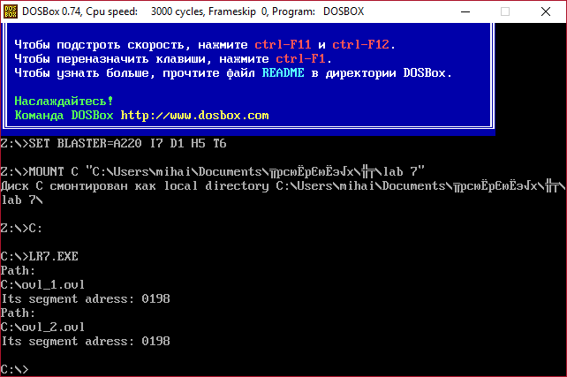

Рисунок 1 – Результат выполнения программы шага 1

1. Запуск lr7 из другого каталога

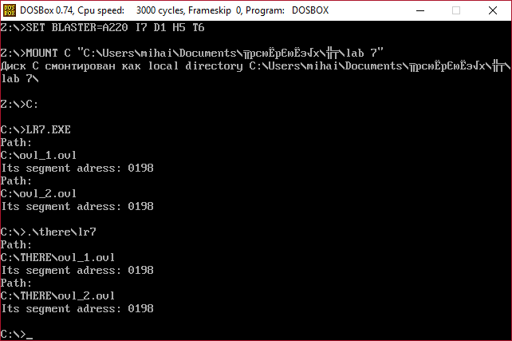

Рисунок 2 – Результат выполнения программы шага 2

1. Запуск lr7, когда в каталоге нет второго оверлея.

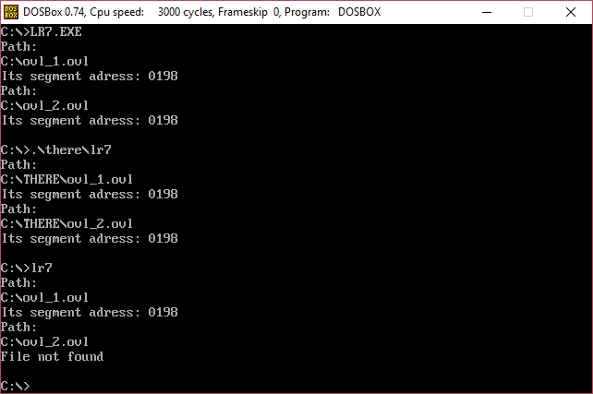

Рисунок 3 – Результат выполнения программы шага 3

**Вывод.**

В ходе данной лабораторной работы была изучена возможность построения модуля оверлейной структуры.

## **Ответы на контрольные вопросы.**

1. *Как должна быть устроена программа, если в качестве оверлейного сегмента использовать .COM модули?*

Код в COM-файлах располагается с адреса 100h, а до адреса 100h располагается сегмент PSP, и чтобы программа не интерпретировала PSP как код, надо вызывать .com модуль по смещению 100h, а также может потребоваться выделить память под стек, для установки регистров стека.